30.3.1. Talajlakó-szóháló

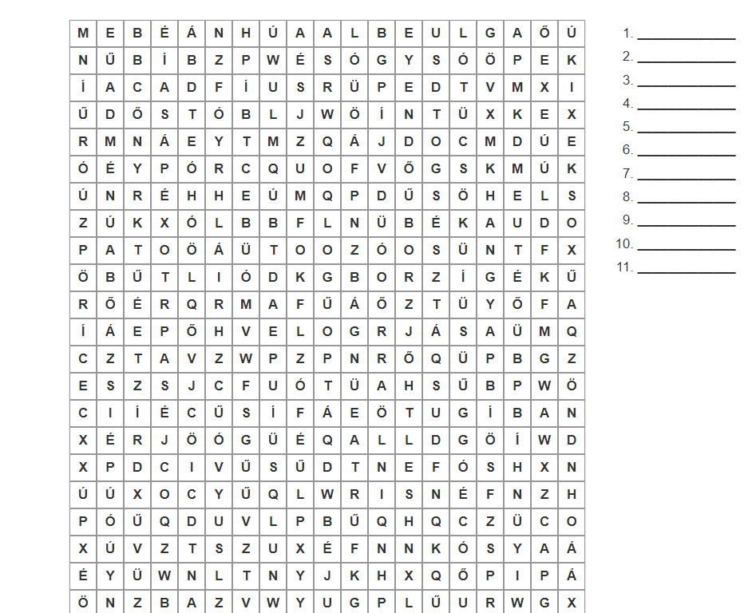

Megoldások
- Vakond
- Borz
- Sün
- Béka
- Hangya
- Lótücsök
- Cserebogár
- Atka
- Meztelencsiga
- Ezerlábú
- Borz

